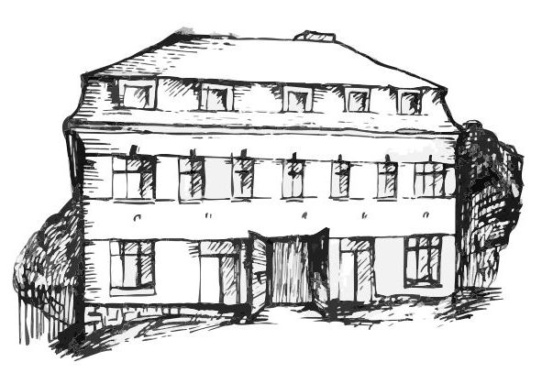 | Stacionář sv. Anežky České  Farní charita Beroun  Cajthamlova 169, 266 01 Beroun  Tel.: 311 613 612 | 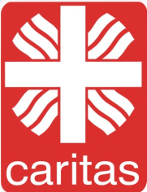

pondělí 25. 5. • 10,00 h – cvičení na židlích
• 10,30 h – společenské hry
• 11,30 h – co je nového, čtení tisku, křížovka
• 13,30 h – sportovní hry - petanque
úterý 26. 5. • 10,00 h – cvičení na židlích
• 10,30 h – pečení / tvoření šperků
• 11,30 h – co je nového, čtení tisku, křížovka
• 13,30 h – Bingo, společenské hry
13,30 h - angličtina
středa 27. 5. • 10,00 h – cvičení se stuhami
• 10,30 h – bystření paměti na téma - červen
• 11,30 h – co je nového, čtení tisku, křížovka
• 13,30 h – tvoření – srdce z papíru
čtvrtek 28. 5. • 10,00 h – cvičení na židlích
• 10,30 h – hudební dopoledne nebo výlet /dle počasí
• 11,30 h – co je nového, čtení tisku, křížovka
• 13,30 h – kulinářské odpoledne (pečení …)
pátek 29. 5. • 10,00 h – cvičení s míčky
• 10,30 h – společenské hry
• 11,30 h – co je nového, čtení tisku, křížovka
• 13,30 h – Vzpomínková kavárnička (posezení u šálku kávy či čaje a povídání, prohlížení fotografií…)

